Por medio de la presente se aprueba el siguiente documento:

**MANUAL PARA EL MANEJO DE EQUIPOS DE CÓMPUTO Y SOFTWARE DE LA CÁMARA DE COMERCIO DE VALLEDUPAR**

El cual entrará en vigencia a partir del Mes de Noviembre de 2015

En Valledupar a los 30 días del mes de Octubre de 2015

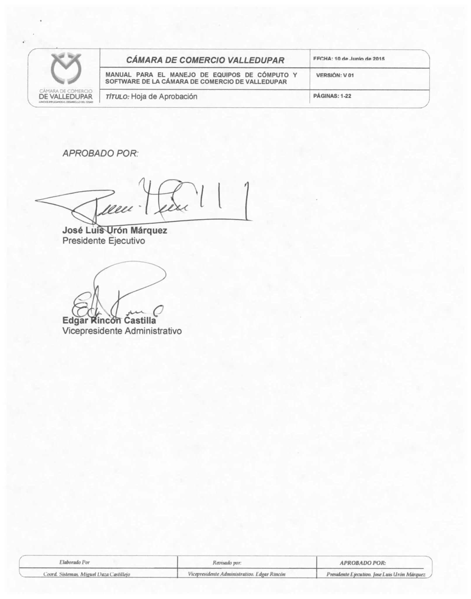

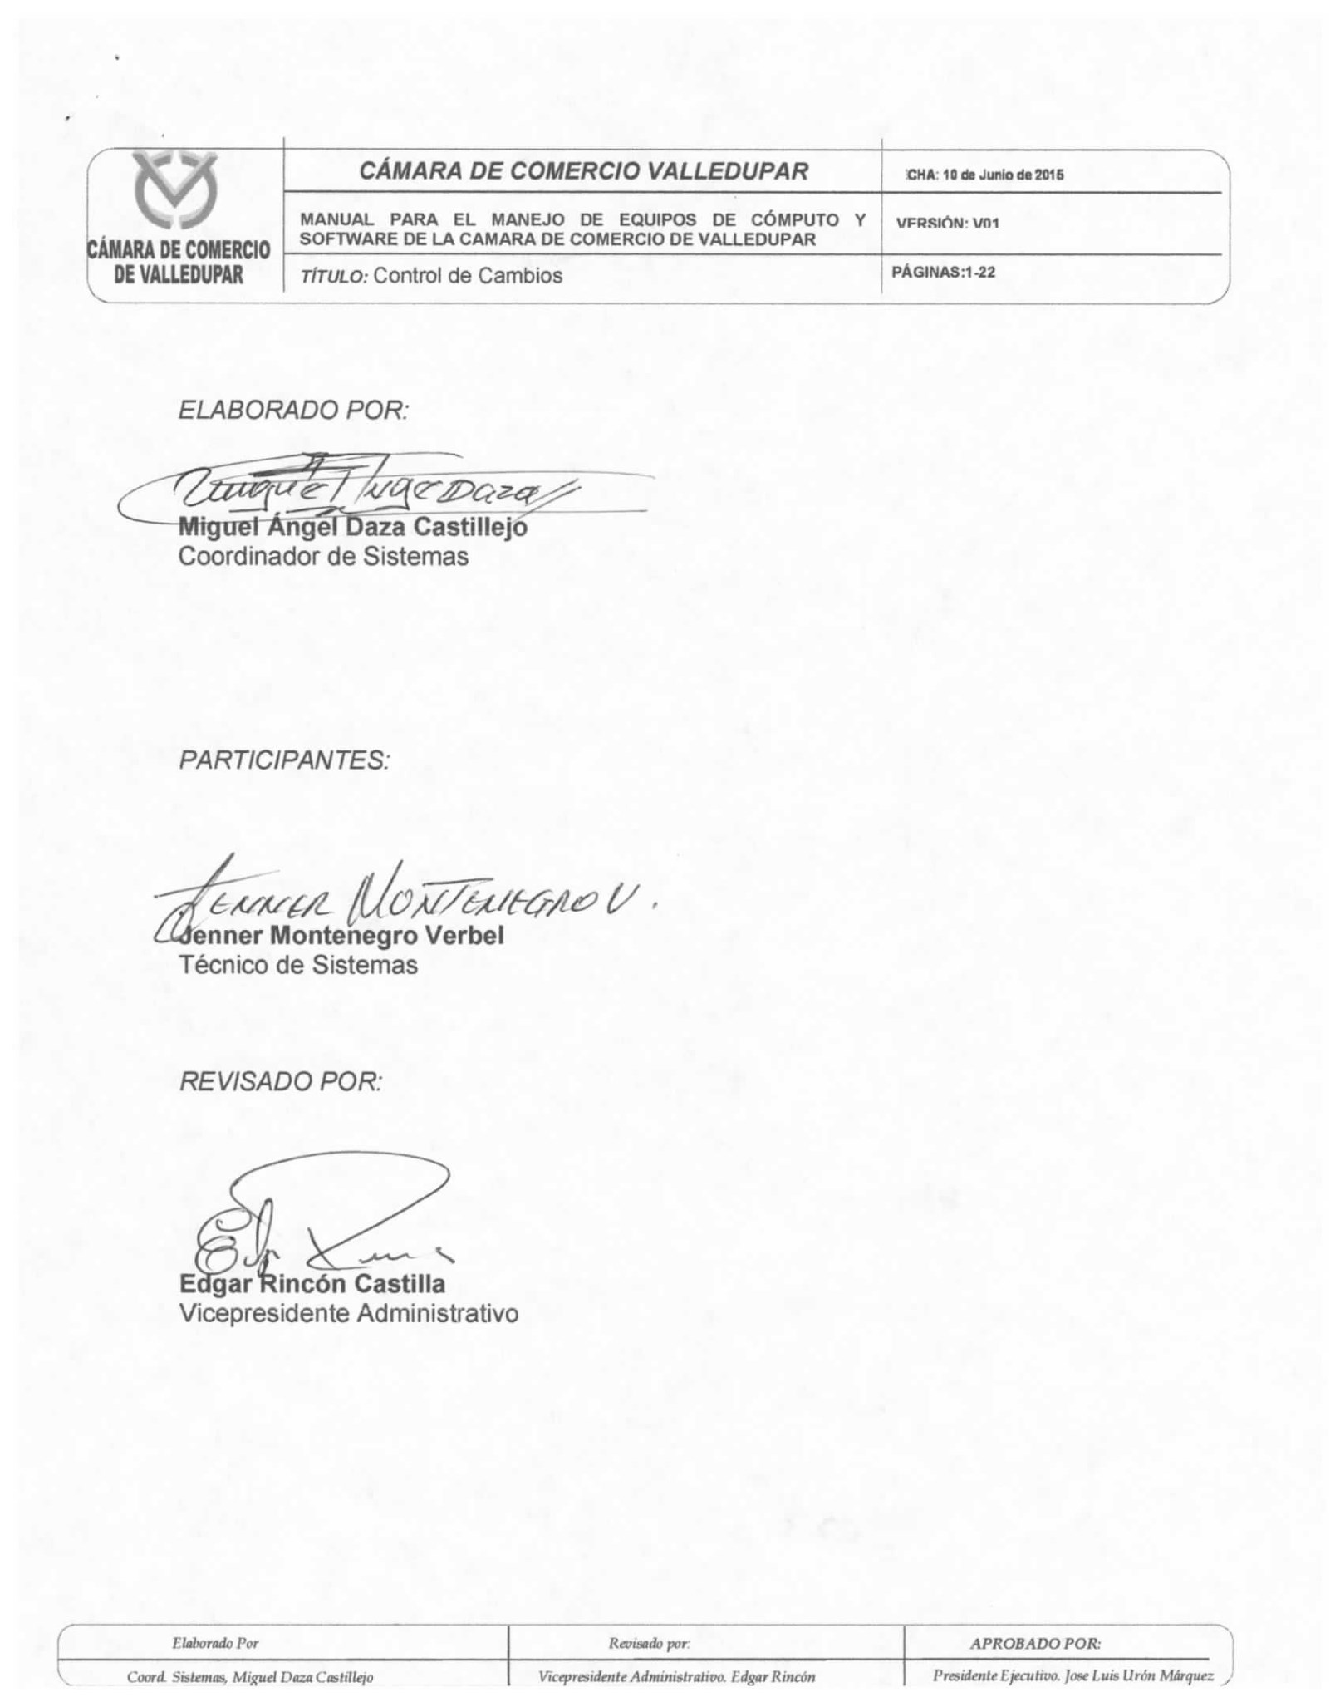

**CONTROL DE CAMBIO**

|  |  |  |  |  |  |
| --- | --- | --- | --- | --- | --- |
| **VERS. Nº** | **FECHA** | **Nº RESOLUCIÓN** | **FECHA DE VIGENCIA** | **PÁGINAS AFECTADAS** | **DESCRIPCIÓN GENERAL DEL CAMBIO** |
|  |  |  |  |  |  |
|  |  |  |  |  |  |
|  |  |  |  |  |  |
|  |  |  |  |  |  |
|  |  |  |  |  |  |
|  |  |  |  |  |  |
|  |  |  |  |  |  |

**TABLA DE CONTENIDO**

INTRODUCCIÓN

OBJETIVOS

ÁMBITO DE APLICACIÓN

GLOSARIO

MANEJO DE LOS EQUIPOS DE CÓMPUTO Y SOFTWARE

PROTECCIÓN, CONSERVACIÓN, MANTENIMIENTO Y LIMPIEZA DE LOS EQUIPOS DE CÓMPUTO

MANTENIMIENTO PREVENTIVO DE EQUIPOS DE CÓMPUTO

MANTENIMIENTO CORRECTIVO DE EQUIPOS DE CÓMPUTO

SEGURIDAD DE LA INFORMACIÓN

USO DEL SERVICIO DE CORREO ELECTRÓNICO INSTITUCIONAL

USO DEL SERVICIO DE INTERNET INSTITUCIONAL

RESPONSABILIDADES

**INTRODUCCIÓN**

Cada vez son mayores los esfuerzos económicos en tecnología y en equipos tecnológicos, que realiza la Cámara de Comercio de Valledupar, para brindar a nuestros usuarios un servicio oportuno y de calidad, en gran medida la correcta gestión de nuestra misión depende del adecuado uso que los funcionarios den a los equipos de cómputo, la información contenida en ellos, los sistemas de información, el software y los servicios institucionales de correo electrónico e internet.

Es por esto que se requiere programar el adiestramiento de los funcionarios en el manejo y aprovechamiento de ésta tecnología, como apoyo para realizar las labores diarias de trabajo en la gestión de la misión de la entidad, concientizándonos que el uso inadecuado de los recursos tecnológicos expone a la entidad a riesgos de pérdida y/o daños de equipos e información, viéndose afectados los servicios y la imagen de la institución.

En aras de minimizar los riesgos referidos y aumentar los niveles de eficiencia, prolongar la vida útil de los equipos de cómputo y aprovechar al máximo los sistemas de información y las herramientas institucionales de correo electrónico e Internet, se hace necesario implementar las políticas generales que deberán seguir los funcionarios de la entidad, al momento de utilizar estos servicios y equipos.

**OBJETIVOS**

**OBJETIVO GENERAL**

Establecer los lineamientos básicos que permitan mantener en óptimas condiciones de funcionamiento los recursos informáticos de la Cámara de Comercio de Valledupar y garantizar la seguridad de la información.

**OBJETIVOS ESPECÍFICOS**

1. Implementar normas de manejo de los equipos de cómputo y software.
2. Establecer las disposiciones que garanticen el adecuado mantenimiento preventivo y correctivo de los equipos de cómputo y software.
3. Implementar políticas de seguridad de la información.
4. Constituir pautas para la mejor utilización del correo electrónico institucional y el uso del internet.

**ÁMBITO DE APLICACIÓN**

La presente directriz está bajo la veeduría del departamento de Gestión Tecnológica de la Información que debe divulgar y hacer cumplir todas las pautas aquí mencionadas, en todas las dependencias de la institución, tanto de la sede principal como de las diferentes seccionales que hagan uso de equipos de cómputo y software institucionales.

**GLOSARIO**

**Bienes y recursos de cómputo:**Se consideran bienes y recursos de cómputo todos los elementos de hardware y software entregados por la entidad al funcionario, con el fin de facilitarle el desempeño de sus funciones. De esta manera, son bienes y recursos de cómputo, además de los programas, los computadores o equipos de cómputo, junto con sus periféricos (mouse, teclado, monitor, parlantes, unidades externas de almacenamiento, diademas), impresoras de uso individual o colectivo, escáners, etc.

**CHAT**: Comunicación simultánea en línea, que permite a dos o más usuarios interactuar a través de Internet, mediante el teclado, la voz y el video.

**Contraseña o password:**Es una clave secreta de acceso a un computador, a una cuenta de correo electrónico, o a un Sistema de Información, que en aras de maximizar los niveles de seguridad, control y privacidad, sólo debe conocer el usuario.

**Correo electrónico o e-mail:** Es un servicio mediante el cual un computador permite a los usuarios enviar y recibir mensajes e intercambiar información con otros usuarios (o grupos de usuarios), todo, a través de la red. De igual manera, permite el envío de archivos adjuntos; el correo electrónico es uno de los usos más populares de Internet.

**Correo electrónico Institucional:**Es el servicio de correo electrónico que provee y administra directamente la entidad a sus funcionarios, como herramienta de apoyo a las funciones y responsabilidades de los mismos.

**Dirección de correo electrónico o e-mail address:**Conjunto de caracteres utilizado para identificar a un usuario decorreo electrónico y que permiten la recepción y envío de mensajes. Generalmente está compuesta por el nombre del usuario, el signo @ como divisor entre el usuario y el nombre del proveedor del servicio, en el cual se aloja la cuenta de correo.

**Equipo de cómputo:**Es una máquina electrónica dotada de una memoria de gran capacidad y de métodos de tratamiento de la información, que permite resolver problemas aritméticos y lógicos, gracias a la utilización de programas instalados en ella.

**Corriente regulada:**Esaquella que proviene de una fuente o unidad de poder ininterrumpida, que garantiza su estabilidad y permanencia, evitando sobrevoltaje que pueda dañar los equipos.

**Corriente no regulada (normal):**Es aquella proporcionada directamente por la empresa proveedora del servicio de energía.

**Fondo de pantalla:** Fondo de escritorio, wallpaper o papel tapiz, es una imagen utilizada como fondo en los [escritorios](http://www.alegsa.com.ar/Dic/escritorio.php) de [Windows](http://www.alegsa.com.ar/Dic/windows.php) y [sistemas operativos](http://www.alegsa.com.ar/Dic/sistema%20operativo.php) gráficos, similares en computadoras. Sobre ese fondo se colocan todos los íconos del escritorio, además de los menús y otros elementos.

**Hardware:**Conjunto de componentes físicos (cables, placas, conexiones, partes) que constituyen un computador y sus equipos periféricos.

**Hosting:** (alojamiento web) Es el servicio que provee a los [usuarios](http://es.wikipedia.org/wiki/Usuario_(inform%C3%A1tica)) de [Internet](http://es.wikipedia.org/wiki/Internet) un sistema para poder almacenar información, imágenes, vídeo, o cualquier contenido accesible, vía web. Es una analogía de "hospedaje o alojamiento en hoteles o habitaciones", donde uno ocupa un lugar específico, en este caso, la analogía alojamiento web o alojamiento de páginas web, se refiere al lugar que ocupa una página web, [sitio web](http://es.wikipedia.org/wiki/Sitio_web), sistema, [correo electrónico](http://es.wikipedia.org/wiki/Correo_electr%C3%B3nico), archivos etc. en [internet](http://es.wikipedia.org/wiki/Internet) o más específicamente, en un [servidor](http://es.wikipedia.org/wiki/Servidor) que por lo general hospeda varias aplicaciones o páginas web.

**Internet (International** **Net):***Nombre de la mayor red informática del mundo, e*n la cual están conectadas centenares de millones de personas, organismos y empresas, en su mayoría ubicadas en los países más desarrollados, y cuyo rápido desarrollo está teniendo importantes efectos sociales, económicos y culturales, convirtiéndose de esta manera, en uno de los medios más influyentes de la llamada Sociedad de la Información.

**IP: (**Internet Protocol) Es un número que identifica un dispositivo en una red (un ordenador, una impresora, un router, etc.). Estos dispositivos al formar parte de una red serán identificados mediante un número IP único en esa red. La dirección IP está formada por 4 números de hasta 3 cifras separados por “.” (Punto). Los valores que pueden tomar estos números varían entre 0 y 255.

**Red:**Conjunto de computadores o de equipos informáticos conectados entre sí, de tal manera que pueden intercambiar información.

**Software, programa o aplicativo:**Es un conjunto de instrucciones detalladas que controlan la operación de un sistema computacional. En general, designa los diversos tipos de programas, instrucciones y reglas informáticas para ejecutar distintas tareas en un computador. Dentro de sus funciones están: administrar los recursos de cómputo, proporcionar las herramientas para optimizar estos recursos y actuar como intermediario entre el usuario y la información almacenada.

**Software del sistema:**Es un conjunto de programas que administra y controla los recursos del computador, como son la unidad central de proceso, los dispositivos de comunicaciones y los dispositivos periféricos.

**Software de aplicación:**Programa escrito para o por los usuarios, para realizar una tarea específica en el computador; tales como el procesamiento de textos, la generación de hojas de cálculo, el diseño de gráficos, la resolución de problemas matemáticos, la administración de bases de datos y la elaboración de presentaciones, entre otras. El software de aplicación debe estar sobre el software del sistema, para poder operar.

**Software de usuario final:**Es el software que permite el desarrollo de algunas aplicaciones directamente por los usuarios finales. Con frecuencia, tiene que trabajar a través del software de aplicación y finalmente, con el software del sistema.

**Software licenciado:**Programa o aplicativo que ha sido registrado y patentado, sobre el que existe derechos de autor y normas, acerca de su uso, distribución, elaboración de copias, etc. Como consecuencia, para su utilización es necesario cumplir las restricciones establecidas por la ley.

**Unidad de almacenamiento fija:**Dispositivo(s) no removible(s) que permite(n) registrar y guardar información en un equipo de cómputo. Generalmente conocida como disco duro, que graba en forma digital, lo que permite almacenar una gran cantidad de información, programas y datos.

**Unidad de almacenamiento portátil (CD, DVD, Memoria USB, SD):**Dispositivo(s) removible(s) que permite(n) registrar y guardar información, programas y datos para ser utilizados en un computador. Entre los más usados y conocidos están el CD, el DVD y la Memoria USB y SD.

• **CD (Compact Disc):**Disco óptico en el cual se graba información en forma digital. Permite acumular una gran cantidad de datos (aproximadamente 650 Mb.) que se leen mediante rayos láser.

• **CD-RW:**Es un Compact Disc en el que se puede grabar información y también borrar o modificar, la ya existente (Recordable-Writable).

• **DVD:**Disco digital mejorado, con una capacidad muy superior al CD (Digital Video Disc o Digital Versatile Disc). Al igual que en los CD, hay distintas variantes según si sólo puede leer, leer y escribir, etc.: DVD-ROM, DVD-RAM, etc. La capacidad de un DVD va desde los 4,7 Gb (una cara, una capa) hasta los 17 Gb (doble cara, doble capa).

• **Memoria USB**(Universal Serial Bus): Dispositivo de almacenamiento portátil, de gran capacidad, que se coloca en un computador mediante un conector de tipo USB.

* **SD:** (Secure Digital) Es un formato de [tarjeta de memoria](http://es.wikipedia.org/wiki/Tarjeta_de_memoria) para dispositivos portátiles tales como [cámaras fotográficas digitales](http://es.wikipedia.org/wiki/C%C3%A1mara_digital), [teléfonos móviles](http://es.wikipedia.org/wiki/Tel%C3%A9fono_m%C3%B3vil), [computadoras portátiles](http://es.wikipedia.org/wiki/Computadora_port%C3%A1til) e incluso [videoconsolas](http://es.wikipedia.org/wiki/Videoconsola) (tanto de sobremesa como [portátiles](http://es.wikipedia.org/wiki/Videoconsola_port%C3%A1til)), entre muchos otros.

**Unidad de disco:**En general, se aplica a cualquier unidad de almacenamiento de información fija o no extraíble.

**Virus:** Software o programa cuyo objetivo es causar daños en un sistema informático. Con tal fin, se oculta o se disfraza, para no ser detectado. Estos programas son de diferentes tipos y pueden causar problemas de diversa gravedad en los sistemas a los que afectan, desde borrar un tipo de archivos, hasta borrar toda la información contenida en el disco duro. Hoy en día se propagan fundamentalmente mediante el uso del correo electrónico y de medios de almacenamiento de información portátiles infectados, como disquetes, CD, DVD, y Memorias USB, SD. Se combaten con la instalación de antivirus que deben ser actualizados periódicamente.

**WI-FI:** Es un mecanismo de conexión de dispositivos electrónicos de forma [inalámbrica](http://es.wikipedia.org/wiki/Comunicaci%C3%B3n_inal%C3%A1mbrica). Los dispositivos habilitados con Wi-Fi, tales como: un computador personal, una consola de videojuegos, un [smartphone](http://es.wikipedia.org/wiki/Smartphone), una tablet o un reproductor de audio digital, pueden conectarse a [Internet](http://es.wikipedia.org/wiki/Internet) a través de un punto de acceso de [red inalámbrica](http://es.wikipedia.org/wiki/Red_inal%C3%A1mbrica).

**MANEJO DE LOS EQUIPOS DE CÓMPUTO Y SOFTWARE**

Entiéndase como Equipos de Computo todos los computadores de mesa, computadores portátiles, scanners, fotocopiadoras, proyectores, impresoras y tablets. Para el uso se considerará:

1. Los bienes y recursos de cómputo institucionales se emplearán de manera exclusiva por el funcionario al cual han sido asignados y únicamente, para el correcto desempeño de su labor, cargo o función, por lo tanto, no pueden ser utilizados con fines personales o por terceros no autorizados.
2. Durante la jornada laboral y en todo tiempo de uso, corresponde al funcionario prestar la debida custodia y cuidado a los equipos de cómputo asignados, así como impedir su sustracción, destrucción, ocultamiento o utilización indebida.
3. Los funcionarios se comprometerán a optimizar el uso de los recursos de impresión, exclusivamente para documentos relacionados con sus funciones dentro de la entidad y no de carácter personal.
4. El cuidado y limpieza de los equipos de cómputo son responsabilidad exclusiva, del custodio del bien.
5. Las impresoras, scanner, sumadoras deberán ser conectadas a la luz normal, la cual esta demarcada con los tomas de color naranja en la oficina de registro y en las oficinas ubicadas en la sede del edificio se deben conectar en los tomas de color blanco.
6. Los monitores y cpus deben ser conectados a la luz regulada, la cual esta demarcada en los tomas de color blanco en la oficina de registro y en las oficinas ubicadas en la sede del edificio se deben conectar en los tomas de color naranja.
7. Los equipos deberán permanecer encendidos solamente en horas laborables y al finalizar la jornada deberán ser desconectados de la luz regulada, para evitar daños si se presentas fallas eléctricas y consumo innecesario de energía.
8. Los usuarios que detecten daños o anomalías en el equipo de cómputo, deberán reportarlos de forma inmediata a los funcionarios del área de **Gestión Tecnológica de la Información.**
9. El uso de las diademas es exclusivo para las comunicaciones internas, no está permitido escuchar música por éstas, debido a que la entidad cuenta con un sistema de música ambiental, que es la adecuada para trabajar.
10. Diariamente debe de ser activado el programa X-Lite, que es la aplicación para realizar llamadas internas entre todos los funcionarios, que tienen asignado un número de extensión.
11. Todos los computadores deben de tener como fondo de pantalla el logo institucional, esto, con el fin de impulsar la imagen corporativa.
12. Todas las consecuencias del mal uso del equipo, será de responsabilidad del custodio.

**PROTECCION, CONSERVACION, MANTENIMIENTO Y LIMPIEZA DE LOS EQUIPOS DE CÓMPUTO**

1. Cuando el funcionario responsable de un equipo de cómputo detecte problemas en el funcionamiento del mismo (parte lógica o física), está obligado a comunicar inmediatamente a los funcionarios del área de **Gestión Tecnológica de la Información,** para que se proceda a revisar el equipo y se emita un diagnóstico, donde se determinarán las pautas a corregir, la falla o referir la reparación.
2. Está prohibido fumar, ingerir alimentos o bebidas en el área de trabajo y muy especialmente sobre los escritorios, mesas o módulos donde se encuentren ubicados los equipos de cómputo, a fin de evitar que los residuos de los mismos, al caer sobre cualquier parte del equipo (teclado, ranuras del CPU, monitor, entre otros) deterioren o malogren los mismo.
3. La única dependencia autorizada para el traslado de equipos de cómputo es el área administrativa en coordinación con la oficina de sistemas, con el fin de llevar el control individual de inventarios. En tal virtud, toda reasignación de equipos deberá ser informada para su autorización.
4. Todo equipo tecnológico que adquiera la entidad ya sea computador, impresora, scaner, video beam, discos portátiles externos y demás, deberán ser remitidos a la oficina de sistemas más exactamente al técnico de la entidad antes de ser entregado a cualquier funcionario o dependencia, esto para efectos de la elaboración de ficha técnica, asignación del estiker de inventario, instalación de programas, acta de entrega y acta de recibido a satisfacción, lo cual debe de reposar de igual manera en la oficina de contabilidad para el manejo del inventario y control de compras.
5. Toda pérdida de equipos de cómputo o de alguno de sus componentes debe ser informada de inmediato a la oficina de sistemas por el funcionario que tenga a cargo el equipo, lo cual debe ser actualizado señalado en la ficha técnica del equipo y actualizar el inventario.
6. Ningún funcionario realizará tareas de instalación de equipo, de programas (software) o de reparación, de hacerlo cometería una falta grave; dicha actividad es responsabilidad del personal técnico de sistemas.
7. El software instalado en un equipo de cómputo, deberá responder a las necesidades del trabajo de la entidad y de cada funcionario.
8. Solamente personal autorizado puede abrir un equipo de cómputo, dicho personal en cada inspección anotara todos aquellos equipos cuyos sellos de seguridad fueron removidos sin autorización, emitiendo el informe técnico respectivo a fin de responsabilizar al funcionario o funcionarios de los cambios internos que hayan podido efectuarse en el equipo.

**MANTENIMIENTO PREVENTIVO DE EQUIPOS DE CÓMPUTO**

El mantenimiento preventivo consiste en realizar labores de verificación, limpieza, actualización, entre otras actividades, para prolongar la vida útil de los equipos. de cómputo, minimiza la tasa de desperfectos y aumenta la productividad. Dicho mantenimiento está a cargo del técnico de sistemas de la entidad.

1. El mantenimiento preventivo se realizará cada 2 meses, tomando como base el inventario físico actualizado de los equipos. Se deberá excluir de este listado a todos aquellos equipos que tengan garantía vigente y cuyo mantenimiento preventivo este a cargo de la empresa a donde se les adquirió.
2. El proceso de mantenimiento se efectuará en conformidad con un cronograma establecido, el mismo será coordinado con los funcionarios a fin de tener toda la disponibilidad de los equipos, sin afectar sus labores cotidianas.
3. Las personas que se encuentren encargadas del mantenimiento realizarán las siguientes actividades durante el mantenimiento preventivo:

* Comprobación del correcto funcionamiento, diagnóstico interno y externo de los equipos.
* Verificación de los equipos de cómputo, impresoras y escaners en concordancia con el inventario vigente.
* Limpieza de contactos de tarjetas mainboard.
* Eliminación de archivos temporales y virus.
* Registro, en la ficha técnica de cada equipo, la fecha del mantenimiento realizado, con el visto bueno de los funcionarios.

**MANTENIMIENTO CORRECTIVO DE EQUIPOS DE CÓMPUTO**

El mantenimiento correctivo es el que requiere de solución inmediata por una circunstancia no prevista y consiste en la reparación y/o cambio de las piezas defectuosas, incluyendo el diagnóstico, mano de obra por la reparación y el repuesto. Dicho mantenimiento está a cargo del técnico de sistemas de la entidad.

1. Para los casos de mantenimiento correctivo a los cuales no pueda darse una solución en el lugar de manera inmediata, al funcionario se asignaran equipos en préstamo con la finalidad de no afectar la continuidad de su trabajo.
2. En el caso de no contar con las herramientas y/o instrumentos necesarios, se propondrán las reparaciones, a cargo de terceros, con la supervisión del área de **Gestión Tecnológica de la Información.**
3. Registrar en la solicitud de requerimiento, al término de cada atención, la descripción de la situación presentada y breve descripción de la solución, con la firma de aprobación del solicitante.

**SEGURIDAD DE LA INFORMACIÓN**

La Política de Seguridad de Información es aquel plan y acciones definidos e implementados a fin de garantizar la preservación y mantenimiento de toda aquella información procesada y efectuada por el personal de todas las áreas de la entidad, esta información pasará a ser propiedad intelectual y física de la Cámara de Comercio de Valledupar.

1. Los funcionarios del área de **Gestión Tecnológica de la Información** deben establecer que los mecanismos de almacenamiento tengan el acondicionamiento necesario, así como las restricciones de acceso y la responsabilidad que deben asumir.
2. Se realizarán copias de seguridad periódicamente a todos los equipos de la entidad y se almacenarán en un lugar seguro.
3. La información almacenada se mantendrá por un período que estime conveniente la entidad.
4. Los dispositivos de almacenamiento suministrados como memorias USB, discos portátiles, memorias SD son propiedad de la entidad, por lo tanto, los funcionarios que tengan asignados algunos de estos elementos deberán responder por pérdidas.
5. La contraseña, clave o password de acceso, es de carácter estrictamente personal e intransferible; por lo tanto, los funcionarios no deben revelarla a terceros, ni utilizar claves ajenas.
6. No está permitido introducir en los equipos de cómputo elementos ajenos a su naturaleza o funcionalidad, así como ningún tipo de unidad de almacenamiento de información portátil como disquetes, CD, DVD, Memorias USB o SD, que estén físicamente dañadas o que no hayan sido revisadas, previamente, por el programa antivirus licenciado por la entidad.
7. Mantendrán en reserva la documentación e información que por razón de su labor, cargo o función, conserven bajo su cuidado o a la cual tengan acceso; evitarán su sustracción, destrucción, ocultamiento o utilización indebida, se abstendrán de alterarla, falsificarla, ocultarla o borrarla, e impedirán que terceros, no autorizados, ejecuten tales acciones sobre la misma.
8. En el disco duro del computador únicamente puede almacenarse información de orden institucional vigente y/o necesaria, para el correcto desempeño del cargo o labores del funcionario respectivo.
9. Todo funcionario es responsable de los registros y/o modificación de la información que se haga, a nombre de su cuenta de usuario, toda vez que la clave de acceso es de carácter personal e intransferible.
10. Todo ingreso a la entidad, de equipos de cómputo no institucionales, deberá ser autorizado por el jefe de la respectiva dependencia de destino. El área de **Gestión Tecnológica de la Información** debe ser informada y solicitada, para la ejecución de los debidos procedimientos de seguridad informática y la autorización de conexión a la red de datos institucional, si se requiere.
11. Toda salida de equipo de cómputo, que haga parte del inventario de la entidad, deberá ser autorizado por el jefe de la respectiva dependencia y el secretario administrativo, por escrito, donde se indique modelo, serial, número de inventario, dependencia, funcionario responsable, motivo de salida, firmas y demás información necesaria para su debido registro.
12. La oficina de **Gestión Tecnológica de la Información** solo procederá a crear usuarios y contraseñas a nuevos funcionarios y realizar inducciones y capacitaciones, cuando sea notificado por escrito por el área administrativa.
13. La oficina de **Gestión Tecnológica de la Información** solo procederá a suspender, bloquear o eliminar, según sea el caso, los diferentes usuarios del sistema, que por motivo de vacaciones, licencias, incapacidades o despidos, cuando sea notificado por escrito por el área administrativa, Todo, con la finalidad de garantizar el aseguramiento de la información.

**USO DEL SERVICIO DE CORREO ELECTRÓNICO INSTITUCIONAL**

El servicio de correo electrónico Institucional es una herramienta de apoyo a las comunicaciones internas y externas de los funcionarios de la Cámara de Comercio de Valledupar.

1. Todos los funcionarios de la entidad deberán contar con una cuenta de correo electrónico, proceso que debe ser solicitado a la oficina de **Gestión Tecnológica de la Información** por el área administrativa, inmediatamente se vincule un nuevo funcionario, de igual manera, deberá ser solicitado a esta misma oficina eliminar alguna cuenta de correo, en el caso de alguna desvinculación laboral.

1. El usuario de este servicio deberá mantener una imagen y comportamiento profesional cuando haga uso del correo electrónico institucional.
2. Con el propósito de contar con un nivel de seguridad, el funcionario deberá manejar la contraseña de acceso a su correol, con privacidad.
3. En caso de olvidar la contraseña o requerir cambiarla, el funcionario deberá solicitar a la oficina de sistemas dicho procedimiento.
4. El servicio de correo electrónico debe ser empleado únicamente para enviar y recibir mensajes de orden institucional. En consecuencia, no puede ser utilizado con fines personales, económicos, comerciales y/o cualquier otro, ajeno a los propósitos de la entidad.
5. Las bandejas del buzón del correo electrónico Institucional deben ser revisadas periódicamente, todo archivo importante recibido en el buzón debe ser guardado en el disco duro del computador, en una carpeta creada con ese fin y borrarlo del buzón por motivos de ganar espacio en el almacenamiento web o hosting de la entidad.
6. Sólo debe imprimirse los mensajes importantes que así lo requieran, ya que una de las ventajas y fines del servicio de correo electrónico Institucional, es la transmisión de información, con ahorro de papel.
7. No está permitido el envío y/o reenvío de mensajes en cadena.
8. Al crear las cuentas de correo electrónico Institucional, la oficina de **Gestión Tecnológica de la Información** establecerá criterios de restricción, de acuerdo con las funciones o perfil del usuario, a efectos de racionalizar la capacidad del buzón, entre otras medidas.

**USO DEL SERVICIO DE INTERNET INSTITUCIONAL**

El servicio de Internet suministrado por la Cámara de Comercio de Valledupar es una herramienta de apoyo a las funciones y responsabilidades de los funcionarios, el uso de este servicio estará sujeto a las siguientes directrices:

1. El servicio de Internet institucional únicamente puede ser utilizado para el desarrollo de actividades directamente relacionadas con el cumplimiento de la misión de la entidad.
2. Este servicio no debe ser utilizado para:

* Enviar o recibir archivos de video, audio, texto, fotos, etc., con contenidos insultantes, ofensivos, injuriosos u obscenos.
* Bajar archivos de video, audio, texto, fotos, etc., no propios del cumplimiento de los propósitos institucionales o de las funciones laborales.
* Bajar, instalar o ejecutar archivos o software de procedencia desconocida.
* No se permite el uso de Chat con fines personales, ni acceder a sitios de pornografía o juegos.
* Realizar cualquier actividad intencional que provoque problemas con el funcionamiento de las redes, canales de comunicación, sistemas y equipos, como por ejemplo, propagar un virus informático.

Las anteriores prohibiciones están debidamente configuradas en el servidor de seguridad que tiene la entidad.

1. La oficina de **Gestión Tecnológica de la Información** está habilitada para limitar el acceso a determinadas páginas de Internet, los horarios de conexión, los servicios ofrecidos por la red, la descarga de archivos y cualquier otro ajeno a los fines institucionales, de acuerdo con las atribuciones y funciones laborales del funcionario, establecidas en el manual de procedimientos.
2. Está prohibida la modificación de la configuración de IP, la cual debe ser asignada por la oficina de sistemas.
3. La entidad cuenta con acceso a wi-fi en todos los salones de eventos y en diferentes zonas de concentración de usuarios o visitantes, dichos espacios están debidamente señalizados.

**RESPONSABILIDADES**

1. Es responsabilidad de los funcionarios del área de **Gestión Tecnológica de la Información** divulgar y socializar, ante todos los funcionarios, la existencia de este manual y exigir su fiel cumplimiento.
2. Funcionarios y Jefes en general, deberán cumplir fielmente las disposiciones establecidas en el presente reglamento; su incumplimiento estará sujeto a de sanciones administrativas.